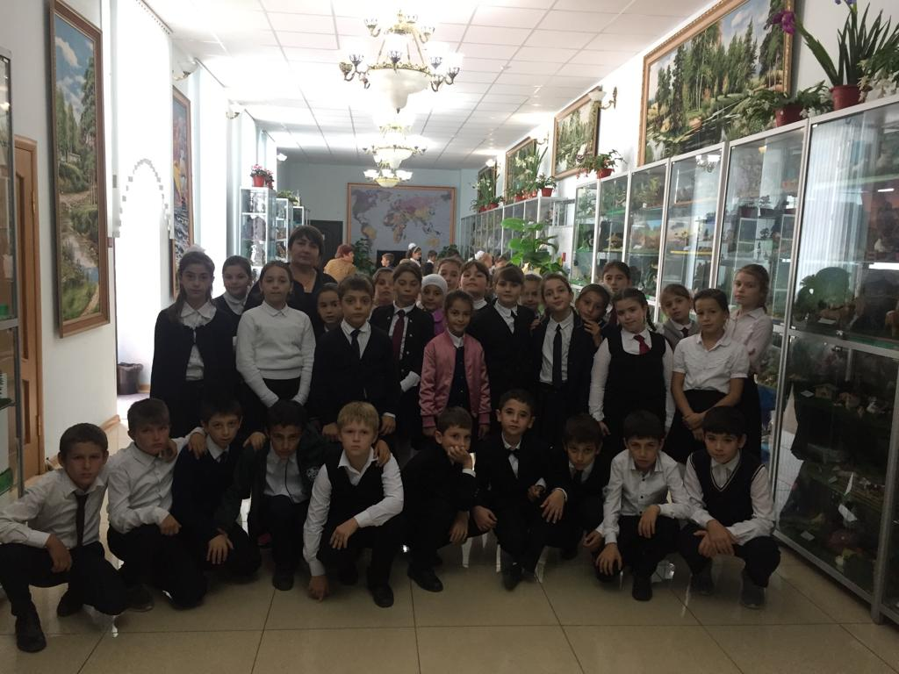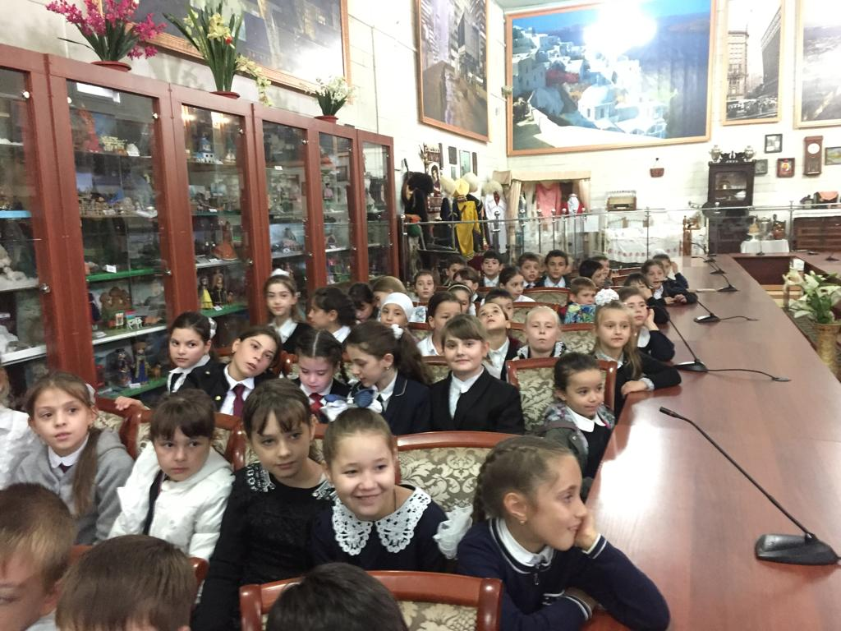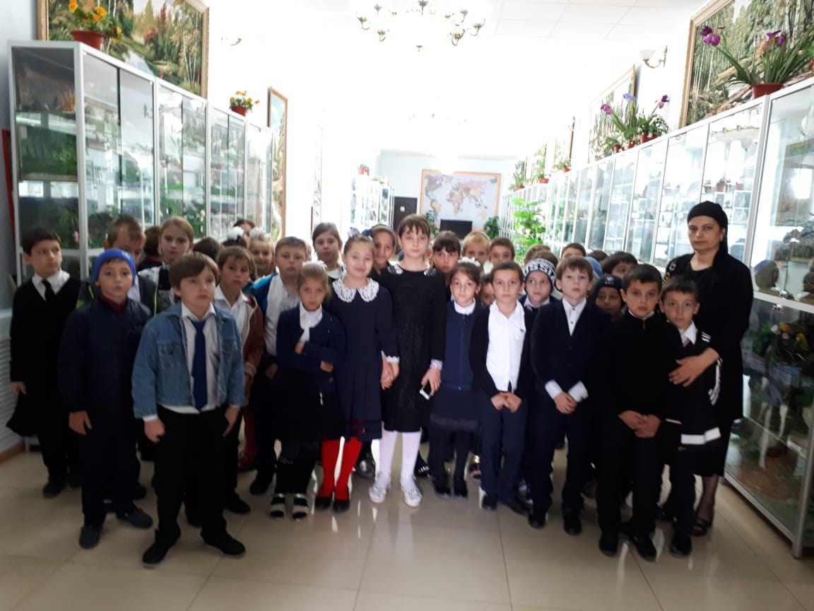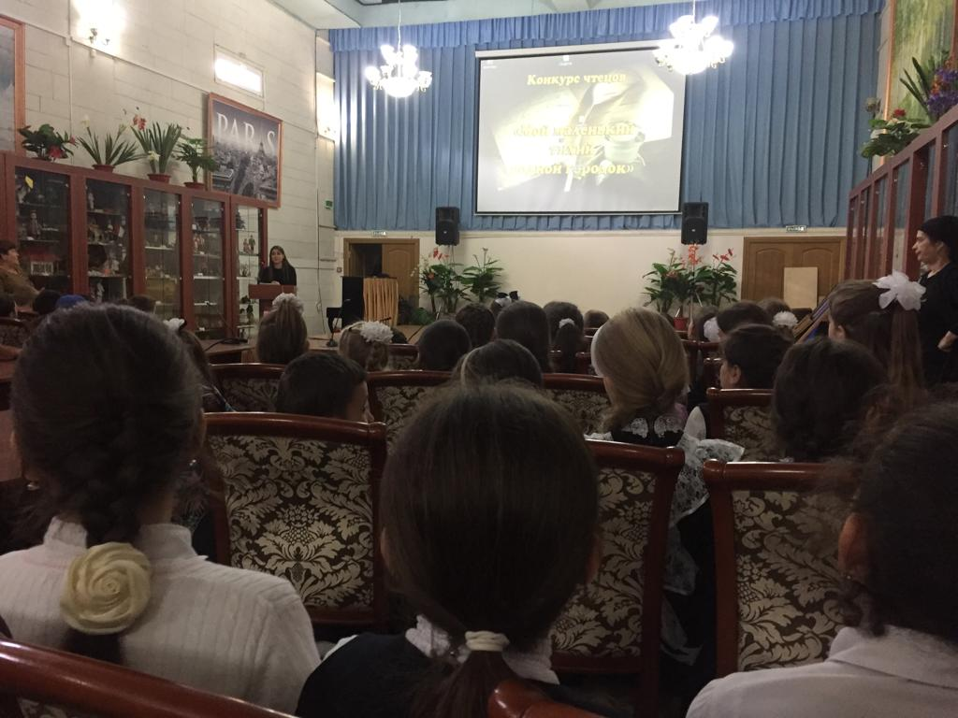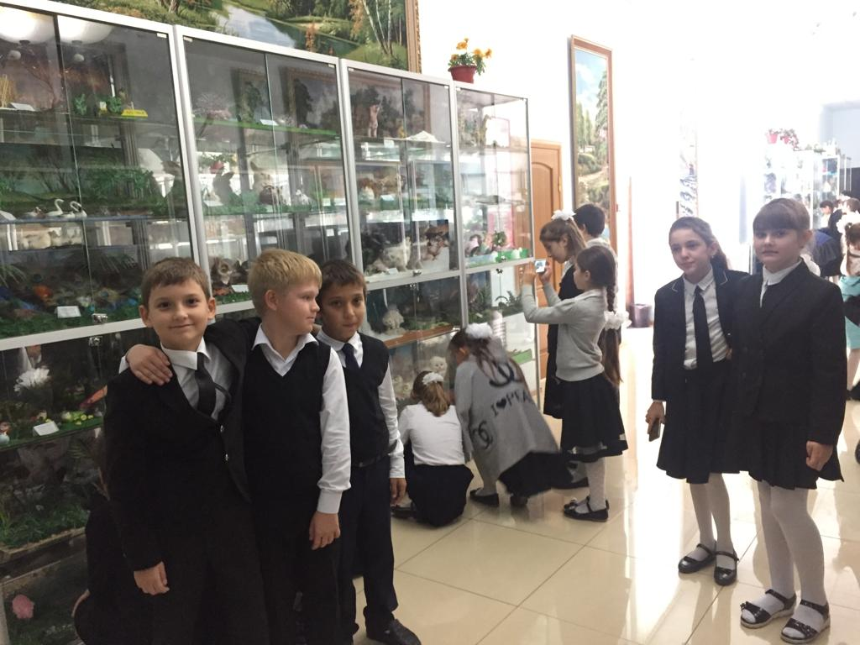МБУ «Молодёжный культурный центр» возобновил работу по проведению экскурсий по выставочным залам центра, лекториев с просмотром тематических фильмов. В связи с этим по графику наша школа посещала МКЦ со 2 по 10 октября (2-7 классы)